Desenvolvimento de Indicadores (OKR’s x KPI’s)
- Não ignorar boas práticas (criação de dashboards, relatórios, análises etc.)
Muitas empresas não têm seu próprio padrão de documentos e relatórios; é comum encontrar vários tipos de layout nessas documentações. Portanto, criar um padrão próprio para a empresa, ou seguir um padrão já existente, é uma das chaves para a boa organização e, inclusive, melhor profissionalização das documentações. Isso conta muitos pontos para o Analista.
Google Analytics é a ferramenta mais utilizada pelas empresas. (Estudar isso)
As empresas só conseguem crescer/evoluir quando elas medem aquilo que estão fazendo.

OKR’s x KPI’s
- OKR (Objectives e Key Results):
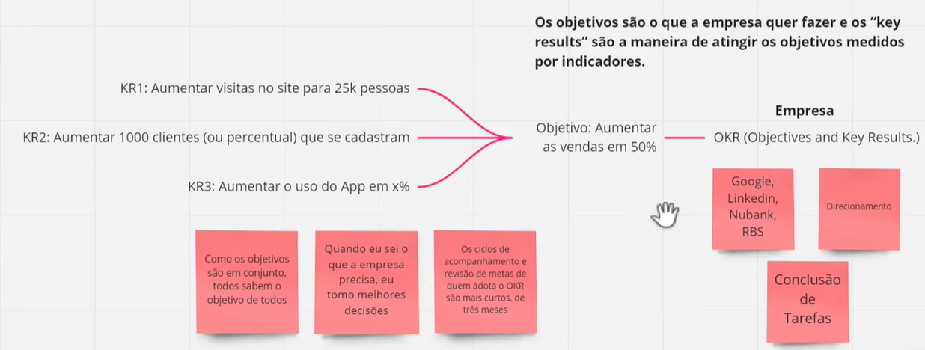
O objetivo do Analista de Dados com os OKR’s é o de direcionar a empresa, em sua totalidade, ao cumprimento dos resultados-chave, para que se atinja os objetivos estabelecidos, estrategicamente, pela empresa.
Tornar os dados visíveis em forma de insights aos colaboradores faz com que o direcionamento se torne mais visível e palpável, e que se possa, assim, atingir os resultados-chave mais facilmente.
Geralmente, as empresas que usam OKR são aquelas que operam em ambientes muito dinâmicos no mercado, e estão em constante competitividade e adaptação quanto aos seus concorrentes (pe, tudo relacionado a era digital). Por isso, elas precisam de um direcionamento – oferecido metodologicamente pelos OKR’s – quanto a como elas podem melhorar seus posicionamentos no mercado que atuam.

- KPI (Key Performance Indicator):
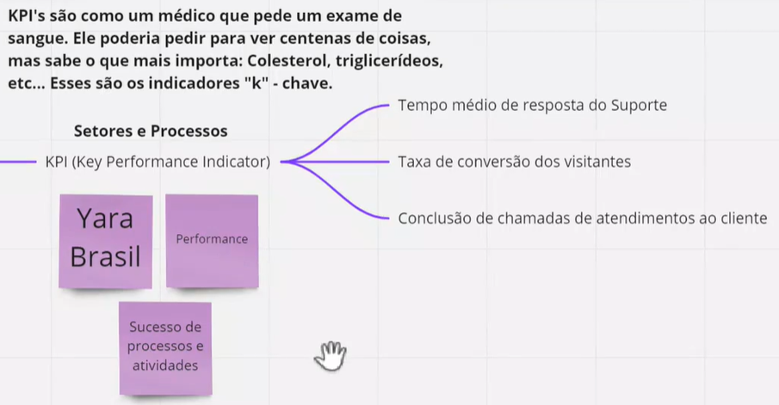
O objetivo do Analista de Dados com os KPIs é o de medir e monitorar a performance de processos já consolidados e bem estabelecidos na empresa. Diferentemente dos OKRs, os KPIs focam em otimizar atividades que já possuem procedimentos definidos, buscando melhorar continuamente a eficiência desses processos.
Geralmente, as empresas que utilizam KPIs são organizações mais tradicionais e consolidadas, com processos bem estruturados e uma certa burocracia estabelecida. Essas empresas já sabem como operar e precisam focar em melhorar a performance daquilo que já fazem bem, mantendo os mesmos indicadores por longos períodos para acompanhar a evolução da eficiência ao longo do tempo.

